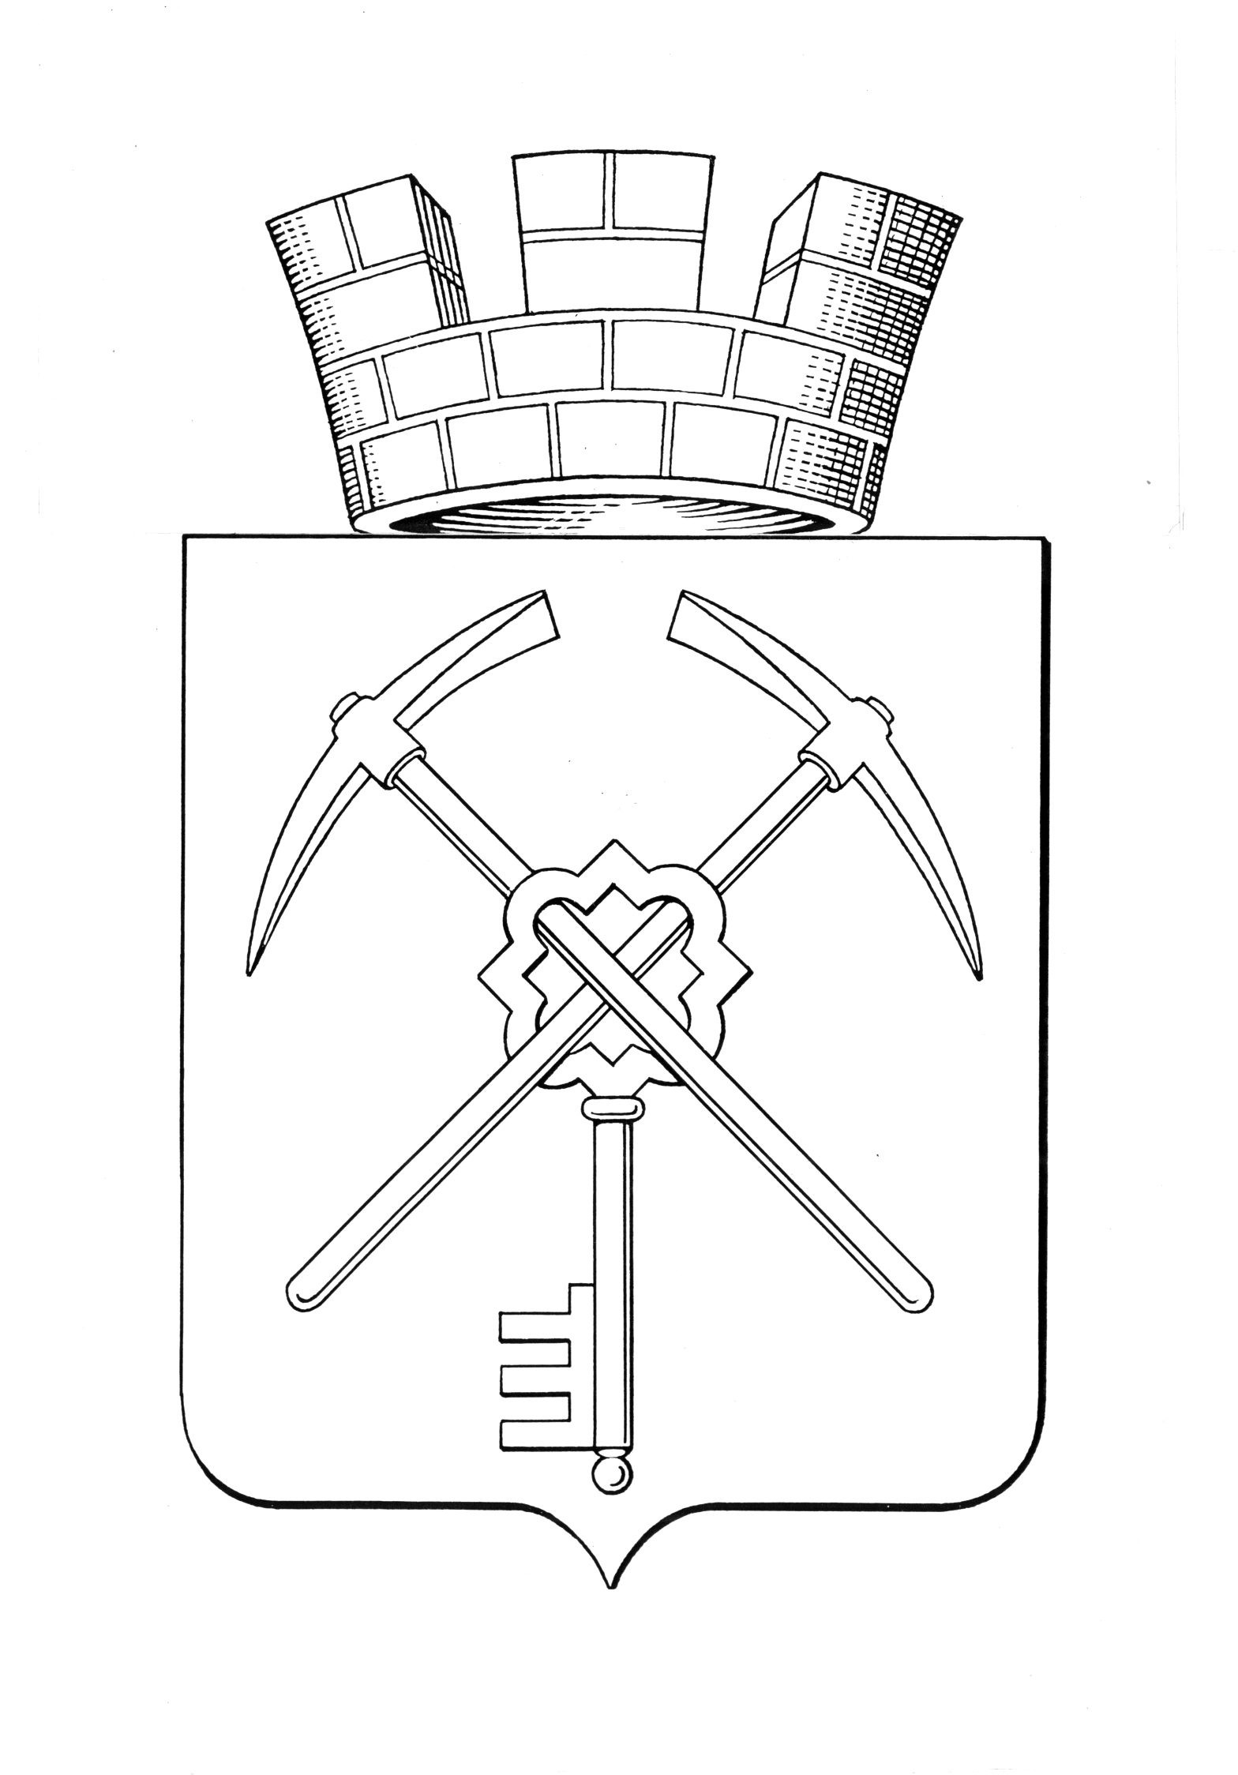

|  |  |
| --- | --- |
| **Тульская область** | |
| **муниципальное образование город Щекино Щекинского района** | |
| **СОБРАНИЕ ДЕПУТАТОВ** | |
| **РЕШЕНИЕ** | |
|  | |
| **16 декабря 2022 года** | **№ 64-280** |

**Об установлении дополнительных оснований для признания безнадежными к взысканию недоимки по местным налогам (налог на имущество, земельный налог с физических лиц), задолженности по пеням и штрафам по этим налогам**

В соответствии с Федеральным законом от 06.10.2003 № 131-ФЗ «Об общих принципах организации местного самоуправления в Российской Федерации», пунктом 3 статьи 59 Налогового кодекса Российской Федерации, Уставом муниципального образования город Щекино Щекинского района Собрание депутатов муниципального образования город Щекино Щекинского района,

РЕШИЛО:

1. Установить, что к дополнительным основаниям о признании безнадежными к взысканию и списании отнести:

- недоимку по налогу на имущество физических лиц в размере, не превышающем 300 рублей (включительно) на дату принятия соответствующего решения, в случае, если с даты её образования прошло пять лет и более, а также задолженности по пеням, начисленным на эту недоимку;

- задолженность по пеням по налогу на имущество физических лиц (при отсутствии недоимки) в полном объеме на дату принятия соответствующего решения, в случае, если с даты их образования прошло пять лет и более;

- недоимку по земельному налогу с физических лиц в размере, не превышающем 300 рублей (включительно) на дату принятия соответствующего решения, в случае, если с даты её образования прошло пять лет и более, а также задолженности по пеням, начисленным на эту недоимку;

- задолженность по пеням и штрафам по земельному налогу с физических лиц (при отсутствии недоимки) в полном объеме на дату принятия соответствующего решения, в случае, если с даты их образования прошло пять лет и более;

- недоимку по налогу на имущество физических лиц и земельному налогу с физических лиц, а также задолженности по пеням и штрафам в полном объеме на дату принятия соответствующего решения в случае смерти физического лица или объявления его умершим в порядке, установленном гражданским процессуальным законодательством, если с даты смерти прошло пять лет и более.

2. Настоящее решение обнародовать путем размещения на официальном Портале муниципального образования Щекинский район и на информационном стенде администрации муниципального образования Щекинский район по адресу: Ленина пл., д. 1, г. Щекино, Тульская область.

3. Настоящее решение вступает в силу со дня официального обнародования

Глава муниципального образования

город Щекино Щекинского района Ю.В. Савушкин